|  |
| --- |
| **Раздел:** 10.3В Закономерности наследственности и изменчивости. |
| Рекомендуемые предварительные знания:  10.3 В Закономерности наследственности и изменчивости.  Теория мутации Хуго де Фриза. Спонтанные и индуцированные мутации. Точечные, хромосомные, геномные, ядерные и цитоплазматические мутации. |
| **Тема:** Хромосомные заболевания человека, связанные с аномальным количеством хромосом. |
| **Ключевой концепт:** Изменения. |
| **Предметный концепт:** Последствия и окружающая среда. |
| **Глобализация:** Личности и отношения. |
| **Идея исследования:(** генетические заболевания как последствия изменений числа: )  Негативное влияние окружающей среды может вызвать изменение числа хромосом в клетках ведущей к генетическим заболеваниям у человека, к которым в обществе может быть сложено различные отношения к этим людям. |
| **Языковые цели:** Хромосомные заболевания человека, синдром, кариотип, частота встречаемости, трисомия, моносомия, симптом. |
| **Межпредметная связь:** Молекулярная биология, генетика, цитология. |
| **Предметная лексика и терминология:** Синдром Дауна, Клайнфельтера, Тернера , Патау, аутосома. |
| **Серия полезных фраз для диалога/письма:**  Причиной возникновения данного хромосомного заболевания является …  Частота встречаемости хромосомного заболевания составляет … Симптомами данного заболевания являются … |

|  |  |
| --- | --- |
| **Раздел долгосрочного плана:** 10.3В Закономерности наследственности и изменчивости.  **Класс: 10 ЕМН**  **Школа: СШ №23**  **ФИО учителя: Смаилов Сункарбек Кайроллаулы** | |
| **Тема урока** | Хромосомные заболевания человека, связанные с аномальным количеством хромосом. |
| **Цели обучения, которые достигаются на данном уроке (ссылка на учебную программу)** | 10.2.4.6 описывать хромосомные заболевания человека, связанные с аномалиями числа хромосом (аутосомные и половые). |
| **Цели урока** | * Описывать синдром Дауна, Клайнфельтера, Тернера и Патау связанные с изменением количества хромосом. * Охарактеризовать хромосомные заболевания человека, связанные с аномалиями аутосомные и половые числа хромосом. |
| **Критерии оценивания** | Ученики могут:   * Отмечать картину кариотипа некоторых наследственных заболеваний человека. * Называть частоту встречаемости некоторых хромосомных заболеваний в популяции человека. * Отличать генные, хромосомные и геномные мутации. * Называть фенотипические характеристики больных с наследственными заболеваниями. * Указывать возможные причины возникновения хромосомных заболеваний. |
| **Привитие ценностей** | Работа в парах способствует созданию дружественной атмосферы. Формирование навыков сотрудничества, развитие уважения и доверия друг к другу, развитие коммуникативных навыков. |
| **Навыки использования ИКТ** | Использование сети Интернет для поиска информации, для просмотра обучащающих видео. |

**Ход урока:**

|  |  |  |  |  |  |  |  |
| --- | --- | --- | --- | --- | --- | --- | --- |
| **Запланированные этапы урока/время** | **Деятельность учителя** | | | **Деятельность учащихся** | | **Оценивание** | **Ресурсы** |
| **Начало урока**  **0-3 мин**  **4-10 мин** | **Организационный момент**  1.Приветствие, позитивный настрой класса.  2.Постановка темы и целей урока совместно с обучающимися. | | | Формулируют и записывают в тетради тему урока «Хромосомные заболевания человека, связанные с аномальным количеством хромосом». | |  | Презентация  Слайд 1-2 |
| **Актуализация знаний**  Индивидуальна работа.  На интерактивной доске будет кариограмма здорового человека и кариограмма больного синдромом Дауна. | | | Слушают комментарии учителя  Ученики должны описать кариограмму здорового человека и выявить аномальную кариограмму. | | ФО: оценивание учителем  (Комментарии)  Взаимооценивание в паре (по критериям)  Критериальное оценивание | Слайд презентации 3-4 |
| **Середина урока**  **11-36** | **Изучение нового материала**  Задание 1.  Парная работа.  Придумайте определение термину «хромосомные болезни» и обсудить его в парах. Учитель организует дискуссию по вопросу о том, что может стать причиной хромосомных болезней. | | | Озвучивают свои определения классу, затем все учащиеся сверяют свои определения с эталоном на слайде. Учащиеся делают предположения о том, какими могут быть причины получения аномального количества хромосом, последствия обладания аномальным количеством хромосом. | | ФО: Самооценивание (по критериям) | Слайд презентация 5. |
| Задание 2. Групповая работа.  Учащиеся делятся на группы (количество групп может варьировать от 4 до 5, в зависимости от количества учащихся в классе) по 4-5 человека. Каждой группе предлагается изучить одно из хромосомных заболеваний человека по материалам, выданным учителем:   * Синдром Дауна * Синдром Кляйнфельтера * Синдром Тернера-Шерешевского * Синдром Патау | | | Учащиеся в группе готовят постер, в который должна быть включена следующая информация:   * Название заболевания * Частота встречаемости в популяции человека * Картина кариотипа * Описание симптомов заболевания. * Изображение, иллюстрация больного   Учащиеся в группе готовят короткое выступление по постеру для следующего урока, которое будет оцениваться по критериям:  Баллы выставляются учащимися в специальную форму. | | ФО: Взаимооценивание в группе, по критериям   * Полнота представленной информации * Аккуратность исполнения * Четкость структуры постера * Ораторское мастерство группы в ходе презентации   Бланк проверочной работы | Деление класса по сезону (день рождения в каком месяце)  Слайд 6  Задания для всех.  Задания для обучающихся с ООП –  Приложение 3  Форма оценивания постера  Бланк проверочной работы |
| Задание 3. Индивидуальная работа.  Просмотр видеоролика : 3 мин  Как вы относитесть к необычным людям?  Заполнить таблицу.  Используя ИКТ. | Просматривают видеоролик  Обычная жизнь необычных людей. Как живут с синдромом Дауна?  Заполняют таблицу.    Задания для ООП написать названия болезни. | | | ФО: Оценивание учителем (Комментарии учителя)  Заполнил название-1б  Заполнил частоту  встречаемости-2б  Заполнил проявления  Симтомы-2 б.  Заполнил кариотип-3 б.  ООП- заполнил название болезней -3 б. | | https://www.youtube.com/watch?v=yGYRAtO1ggI  Используют ИКТ.  (Смартфоны)  находят информацию. |
| Конец урока  39-41мин | Учитель подводит итоги работы и называет группы учащихся, которые лучше всего справились с поставленными задачами. | Учащиеся комментируют причины собственных неудач или успехов | | |  | |  |
| Рефлексия  42-45 мин | Предлагает обучающимся использовать приложение Padlet пройти по ссылке в WhatsAppи ответить на вопросы рефлексии | WhatsAppи ответить на вопросы рефлексии. | | | ФО: Самооценивание | | <https://padlet.com/aliya_chemistry/4a65kijqullbrgmw> |
| **Дифференциация – каким образом Вы планируете оказать больше поддержки? Какие задачи Вы планируете поставить перед более способными учащимися?** | | | **Оценивание – как Вы планируете проверить уровень усвоения материала учащимися?** | | | | **Здоровье и соблюдение техники безопасности** |
| Задания составлены с учетом индивидуально-психологических осбенностей учащихся, с учетом особенностей восприятия. Для обучающихся с ООП предоставлены адаптированные задания, направленные для достижения поставленных целей урока. | | | Наблюдение за учащимися при обсуждении и предоставлении обратной связи.  Взаимооценивание, самооценивание, комментарии учителя сопровождаются при выполнении каждого задания в течение всего урока. | | | | Обсуждение в ходе урока необходимости ведения здорового образа жизни и исключение факторов, которые могут стать причиной хромосомных болезней. |

**Приложение 1**

**Актуализация знаний**

Индивидуальна работа.

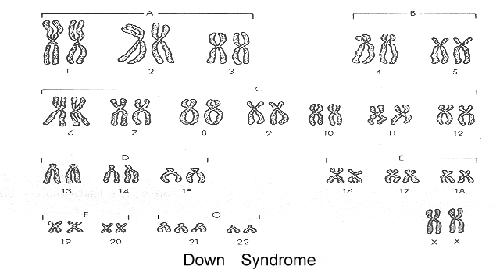 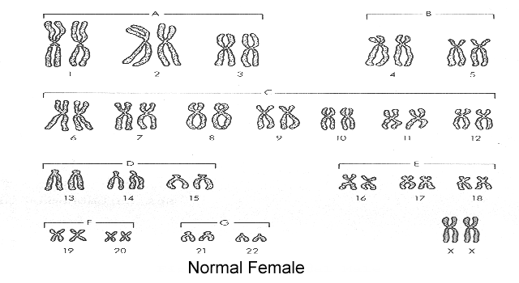

Первым показываем кариограмму Синдромом Дауна на слайде. Ученики должны найти аномалию хромосом, и описать почему так происходит, опираясь на преведущие темы раздела. Следующим слайдом показываем нормальную кариограмму учащиеся должны , сопоставить кариограммы и почему тка происходит.

Критерии оценивания.

**Приложение 2**

**Задание1.** Парная работа.

|  |  |  |  |
| --- | --- | --- | --- |
| **Изучение нового материала**  Задание 1.  Парная работа.  Придумайте определение термину «хромосомные болезни» и обсудить его в парах. Учитель организует дискуссию по вопросу о том, что может стать причиной хромосомных болезней. | Озвучивают свои определения классу, затем все учащиеся сверяют свои определения с эталоном на слайде. Учащиеся делают предположения о том, какими могут быть причины получения аномального количества хромосом, последствия обладания аномальным количеством хромосом. | ФО: Самооценивание (по критериям)  Нашел  Нашел и описал аномальную хромосому-2 балла. | Слайд презентация 6. |

**Приложение 3**

**Задание2.** Групповая работа.

|  |  |  |  |
| --- | --- | --- | --- |
| Задание 2. Групповая работа.  Учащиеся делятся на группы (количество групп может варьировать от 4 до 5, в зависимости от количества учащихся в классе) по 4-5 человека. Каждой группе предлагается изучить одно из хромосомных заболеваний человека по материалам, выданным учителем:  **Первая группа:**   * Синдром Дауна   **Вторая группа:**   * Синдром Кляйнфельтера   **Третья группа:**   * Синдром Тернера-Шерешевского   **Четвертая группа:**   * Синдром Патау | Учащиеся в группе готовят постер, в который должна быть включена следующая информация:   * Название заболевания * Частота встречаемости в популяции человека * Картина кариотипа * Описание симптомов заболевания.   Учащиеся в группе готовят короткое выступление по постеру для следующего урока, которое будет оцениваться по критериям:  Баллы выставляются учащимися в специальную форму. | ФО: Взаимооценивание в группе, по критериям   * Полнота представленной информации * Аккуратность исполнения * Четкость структуры постера * Ораторское мастерство группы в ходе презентации   Бланк проверочной работы | Деление класса по сезону (день рождения в каком месяце он родился и какому сезону относится).  Слайд 6  Задания для всех.  Задания для обучающихся с ООП  Делегирование в группе (тайм менеджер)  Приложение 3  Форма оценивания постера  Бланк проверочной работы |

**Бланк проверочной работы:( каждой группе)**

|  |  |  |  |  |  |  |  |
| --- | --- | --- | --- | --- | --- | --- | --- |
| **Полнота представленной**  **информации** | | **Аккуратность исполнения** | | **Четкость структуры постера** | | **Ораторское мастерство группы в ходе презентации** | |
| **1-балл** |  | **1-балл** |  | **1-балл** |  | **2-балла** |  |

**Приложение 4**

**Задание3.** Индивидуальная работа.

Заполните таблицу, используя информацию ИКТ, и учебника Биология 10 класс ЕМН 2 часть, стр 27-30

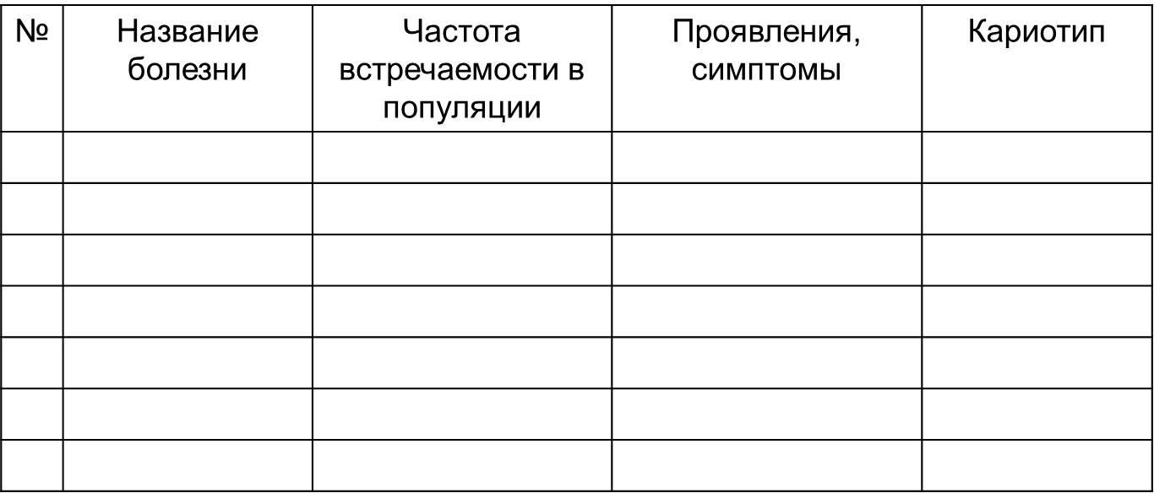

ООП- записывает название болезни-3 баллла.